Principios para una consolidación eficaz
INTRODUCCIÓN
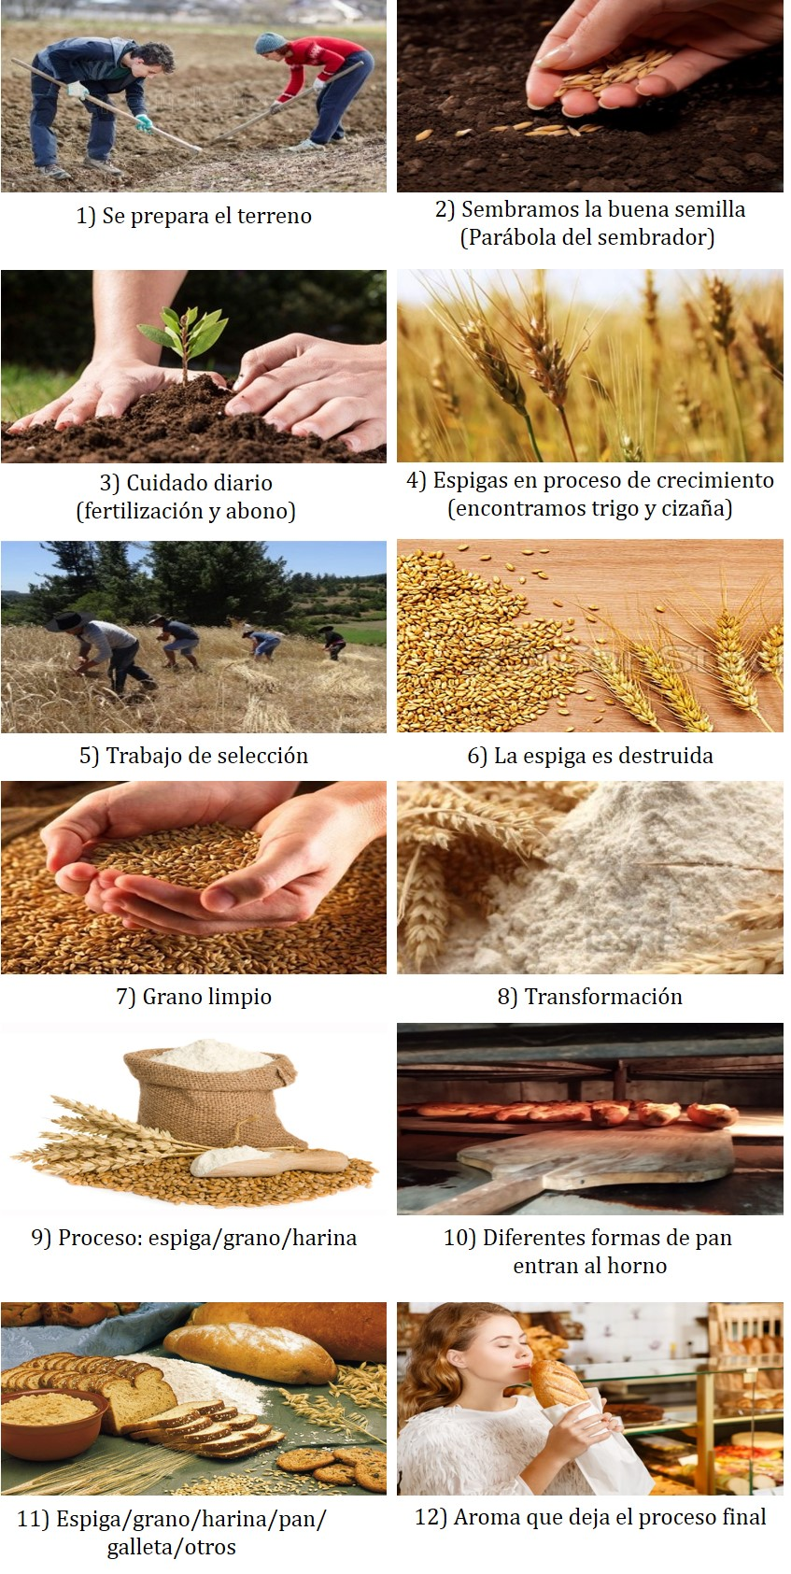
CONSOLIDAMOS DESDE EL PRIMER PASO
(Recordar la infografía a los discípulos)
La convicción profunda que tenga nuestro equipo es lo que determinará el éxito de todo lo que emprendamos respecto a la cosecha que recojamos a diario.
I.- PRIMER PRINCIPIO. LA PLATAFORMA DEL AMOR.
El Señor Jesucristo enseñó este principio como el primer mandamiento, cuando dijo “amarás al Señor tu Dios con todo tu corazón, con toda tu mente, con todas tus fuerzas, demostrándolo en amar al prójimo como a nosotros mismos”.
Como ejemplo lo vimos en la lección discipular “Verdades Binarias III”, en la que nos hablaron de la parábola del Buen Samaritano.
La diferencia se manifestó por el amor que demostró el samaritano al ayudar de manera incondicional al judío que estaba abandonado y herido en el camino.
Este principio nos guía a consolidar no solo por números, sino por el verdadero amor que nos mueve, en cualquier circunstancia, lograr hacer posible que la gente que llega a nuestras filas, experimenten el verdadero amor de Jesús a través de nuestras vidas.
Es el Amor de Dios manifestado en cada uno de nosotros, que nos ayuda a ver a las personas con los ojos de Dios. La Palabra nos enseña bien claro, nosotros podemos decir que: “Somos salvos no porque amamos a Dios, sino porque Dios nos amó primero”.
Una extraordinaria historia real de amor la encontramos en 1º Reyes 3:16-27.
II.- SEGUNDO PRINCIPIO. EL PODER DE LA PERSEVERANCIA.
En Hechos 15:37-41 encontramos un interesante evento que nos muestra la importancia de la perseverancia hasta lograr la verdadera conversión de la gente a través de los procesos.
Fue el espíritu de consolidación eficaz activado en Bernabé, sacrificando su ministerio junto al apóstol Pablo, lo que determinó perseverar con este joven que estaba en una crisis de inmadurez y necesitaba que alguien le tuviera paciencia, hasta que madurara. La perseverancia de Bernabé lo logró.
Es un grave y fatal error pensar que los cambios se producen de la noche a la mañana, una cosa es confesar a Cristo y ser salvo (suceso) y otra es, transformar a un nuevo creyente en cuerpo, alma y espíritu (proceso).
Los que desarrollamos nuestro trabajo de consolidación en los territorios, debemos estar convencidos de que no estamos perdiendo el tiempo, saber que lo que hoy estamos sembrando eso es lo que cosecharemos.
Nadie puede consolidar sin aplicar perseverancia.
En el caso de Juan Marcos, Bernabé entendió que todavía no estaba listo para una presión ministerial tan fuerte al lado del apóstol Pablo ya que necesitaba madurar.
III.- TERCER PRINCIPIO. LA LEY DE LA VISUALIZACIÓN Y PALABRA DE FE.
La visualización profética de nosotros como líderes con respecto a nuestros discípulos es decisiva. Pensemos, un nuevo creyente es como una columna de un edificio que queremos construir, soñamos con el edificio, confesamos que lo vamos a tener, dibujamos el edificio, hacemos una maqueta del edificio, y aunque el terreno es solamente un profundo “hueco”, nosotros vemos la mejor construcción y por lo tanto comenzamos a formar la mejor columna.
Las palabras de fe son muy poderosas para provocar transformación.
Al leer la vida del apóstol Pedro observamos primero a un Simón (caña partida) que inclusive niega al Señor tres veces, es para hacer tirar la toalla a cualquier líder, pero gracias a la perseverancia de nuestro Señor Jesucristo, que lo vio con ojos de fe, de amor y perseverancia, lo convirtió en “roca”.
Es necesario creer y declarar proféticamente, que nuestros discípulos son los mejores, la visualización profética de fe unida a la confesión, forman los mejores. No podremos formar a los mejores a menos que los veamos primero en nuestro espíritu.
La confesión de Cristo fue: tú no eres Simón el inestable. Tu nombre es Pedro, poder creativo de transformación.
IV.- CUARTO. PRINCIPIO. LA LEY DEL SACRIFICIO.
Generalmente, para que alguien cambie, amerita que el líder que lo está consolidando entre en una dimensión de “sacrificio”. Un sacrificio vivo, donde muchas veces lloramos a solas y renunciamos a muchas cosas, por lo que verdaderamente queremos, la transformación de alguien, si no lo hacemos bajo estos principios puede ser falsa, porque muchas veces no valoramos lo que no nos cueste nada.
El gran ejemplo está en las enseñanzas de Jesús, el buen pastor su vida da por las ovejas, todo líder que forma a los mejores, lo hizo con cuotas de sacrificio para alcanzar el objetivo.
V.- QUINTO PRINCIPIO. LA LEY DE LA ENTREGA TOTAL.
Cuando el señor Jesús nos dijo “amarás a tu prójimo como a ti mismo”, nos estaba enseñando de la ley de la entrega total a favor de nuestros discípulos y de los nuevos convertidos, todos los que somos padres, entendemos lo que significa entrega total, en especial cuando nuestros hijos son pequeños, se ven indefensos, inocentes, confiados. Los padres estamos pendientes en forma total de cada uno de los detalles para protegerlos, esto es lo que el señor Jesús nos dejó a todos como enseñanza. El apóstol Pablo lo aplicó con todos sus discípulos dejándonos el gran modelo con la vida de Timoteo. (1ª Timoteo 1:1-7).
Cuando la entrega no es total y existen muchas excusas, no podremos formar a los mejores, esto es: más que pedir cuentas, es entrega total y obtendremos los mejores.
Según escriben los historiadores, después de los primeros apóstoles Timoteo está entre los mejores ministros que existieron en la iglesia primitiva. El camino para formar a los mejores se llama: entrega total.
VI.- SEXTO PRINCIPIO. LA LEY DE LA AMISTAD FRATERNAL.
Jesucristo dijo unas palabras que impresionan. “…esto os mando: que os améis unos a otros” (Juan 15:12-16). Jesús dijo a sus discípulos, ustedes no son mis esclavos, ustedes son mis amigos y por lo tanto no les puedo ocultar nada, eso revela el nivel de transparencia que debe existir entre el líder y el discípulo.
El líder de consolidación reconoce que, como cuerpo de Cristo somos interdependientes, que nos necesitamos, que cada uno de nosotros tenemos funciones distintas, pero cada función de los miembros, son necesarias para el desarrollo y funcionamiento de todo el cuerpo.
Ser amigos de la gente no significa que vamos a practicar o participar en lo malo que ellos hagan, así como nosotros creemos en Dios, así los discípulos y los que se añaden a nuestras filas, tienen que creer en nosotros, por las evidencias de transformación que manifestamos.
VII.- SÉPTIMO PRINCIPIO. DÉJALOS CRECER. Juan 14:12
En el diseño del cuerpo de Cristo no todos somos iguales, hay áreas maravillosas que cada quien trae por dentro, en el diseño que Dios predestinó para nuestros discípulos y demás personas que él nos entrega cada día, descubrimos que algunos son fuertes en evangelismo, otros en adoración, en artes, en enseñar, son maestros, aman la oración, el servicio, otros son técnicos especiales para tv, sonido, films.
Debemos ser sabios y ayudarlos a descubrir los talentos y dones dados por Dios, para desarrollarse en las áreas que se identifiquen.
Debemos movernos en amor, animándolos a que se atrevan a tomar riesgos para que puedan desarrollar su máximo potencial. Declaremos las mejores palabras, inspiremos fe, impulsemos sus vidas a soñar los proyectos de Dios para nuestra nación, que se especialicen en la visión, que sean consolidadores apasionados, que estén siempre dispuestos a ayudar a los demás, con gozo, con entrega, reconociendo que si Dios les entrega una familia es para transformarla, hasta que esa casa deje de ser un “taller de Satanás” para convertirla en una verdadera “Casa de Paz”.
Aplicando estos principios, tenemos la garantía del cielo que estamos armando el mejor equipo de consolidación eficaz.
Cada día el Eterno nos revelará secretos para consolidar con eficacia
Mientras eso ocurre apliquemos estos y veremos cómo nuestro Dios se glorifica.
Declaremos y profeticemos que ningún nuevo se perderá.

